
Religión Terceros Básicos.
Semana 17 de agosto.

El sembrador

- Lee la lectura bíblica de Mateo 13,1-9.

- Ordena las viñetas en el orden que se cuenta la parábola. Escribe en el círculo el número de orden, luego pinta cada viñeta.

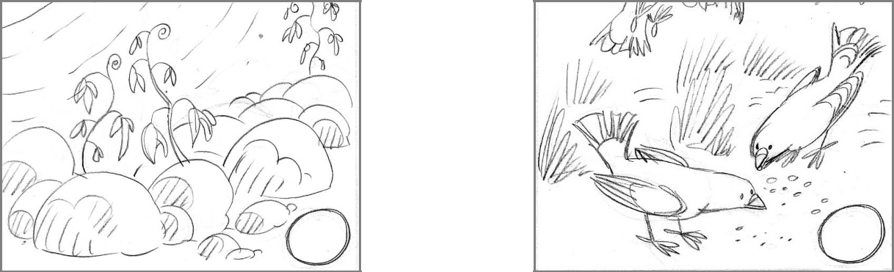

Semilla caída en el pedregal Semilla caída en el camino

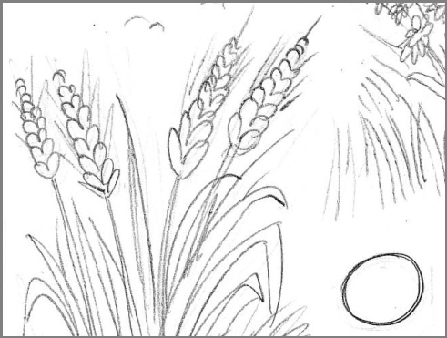
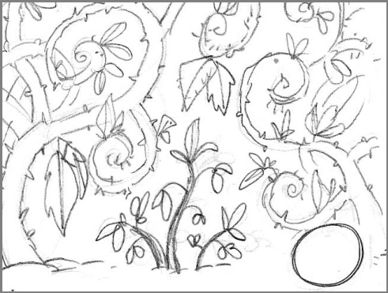

Semilla caída entre zarzas Semilla caída en tierra buena

